DANS CE CADRE

Il est interdit aux candidats de signer leur composition ou d'y mettre un signe quelconque pouvant indiquer sa provenance.
Académie :
Examen :
Spécialité/option :
Épreuve/sous épreuve :
NOM :
(en majuscule, suivi s’il y a lieu, du nom d’épouse)
Prénoms :
Né(e) le :
Session :
Série : Repère de l’épreuve :
N° du candidat
(le numéro est celui qui figure sur la convocation ou liste d’appel)
Appréciation du correcteur

Note :
NE RIEN ÉCRIRE

MENTION COMPLÉMENTAIRE TECHNICIEN(NE) EN RÉSEAUX ÉLECTRIQUES
SESSION 2021 ÉPREUVE E1
PRÉPARATION D’UNE ACTIVITÉ DE CHANTIER

DOSSIER SUJET

Tous les documents sont à rendre en fin d’épreuve.
Le dossier sujet est le dossier-réponse.

Dès que le sujet vous est remis, assurez-vous qu’il est complet

« L’usage de tout modèle avec mode actif est autorisé, L’usage de calculatrice sans mémoire « type collège est autorisé ».
Les documents fournis au candidat sont constitués de trois dossiers : DOSSIER TECHNIQUE page DT 1/5 à DT 5/5
DOSSIER RESSOURCE page DR 1/16 à DR 16/16
DOSSIER SUJET page DS 1/18 à DS 18/18

MC IV TECHNICIEN(NE) EN RÉSEAUX ÉLECTRIQUES | Code : 2106-MC4 TRE E1 | Session 2021 | DOSSIER SUJET
E1 – PRÉPARATION D’UNE ACTIVITÉ DE CHANTIER | Durée : 3H00 | Coefficient : 3 | Page DS 1/18

Travail demandé :

L’activité proposée est divisée en six parties indépendantes qui peuvent être traitées dans l’ordre qu’il vous convient :

Partie A – Compréhension du chantier
- identification des éléments à implanter et à déposer

Partie B – Signalisation et implantation du chantier
- balisage du chantier
- réalisation des tranchées

Partie C – Haute tension
- détermination du câble
- prévision du matériel nécessaire

Partie D – Poste PSSA
- implantation d’un TIPI
- choix des fusibles

Partie E – Basse tension
- choix du matériel à implanter
- schéma de raccordement
- mode opératoire

Partie F – Lotissement
- raccordements

Barème de notation | Temps conseillé
Lecture du dossier technique | 15 min
A) Compréhension du chantier | 30 min
B) Signalisation et implantation du chantier | 25 min
C) Haute tension | 25 min
D) Poste PSSA | 25 min
E) Basse tension | 35 min
F) Lotissement | 25 min
Total

Note

Remarque :

- Les réponses sont à inscrire aux endroits prévus sur le sujet.
- Pour répondre aux différentes questions, vous vous appuierez des documents constituant le dossier technique (DT1/5 à 5/5) et le dossier ressource (DR 1/16 à 16/16).

Partie A : Compréhension du chantier

La lecture des documents techniques « PLAN Avant Travaux » et « PLAN Après Travaux » ainsi que la « Mise en situation » vous permettra de répondre à l’ensemble des questions de cette partie.

  - Lister les éléments devant être déposés :
1 -

2 -

3 -

4 -
  - Préciser si une partie de la ligne HTA 20 kV de 120m sera réutilisée lors du chantier.
□ Oui □ Non

  - Lister les éléments à implanter, à poser ou à reposer (HORS alimentation du petit lotissement).
1 -

2 -

3 -

4 -

5 -

6 -

7 -

  - Lister les éléments à poser (Pour la création du réseau et des branchements souterrains du lotissement)
1 -

2 -

3 -

4 -

5 -

Dans le dossier technique, la légende a été omise.

  - Proposer ci-dessous une légende afin de pallier ce problème.

Légende
Support classe D existant
Support classe E existant
Support classe D projeté
Support classe E projeté
Poste de transformation HTA/BT
Ligne aérienne HTA existante
Ligne aérienne HTA projetée
Ligne aérienne BT existante
Câble branchement aérien
Câble branchement souterrain
Câble réseau BT souterrain projeté
Câble HTA souterrain projeté
Boîte souterraine coulée
Borne équipée grille d’étoilement
Coffret REMBT

Partie B : Signalisation et implantation du chantier

Pour la réalisation des travaux en toute sécurité, on doit prévoir la signalisation temporaire du chantier préalablement à l’exécution des travaux.
Travaux à réaliser :
- Implantation des supports n°3 et n°6 ; - Tranchée entre le coffret REMBT et le PSSA ;
- Tranchée entre le PSSA et le support n°3 ; - Tranchée entre le PSSA et le support N°6 ;
- Dépose du H61 et de son support. Implantation du PSSA.
Pour cela, vous devez effectuer le balisage du chantier, en réalisant une circulation alternée en vue d’assurer la sécurité sur la route communale en agglomération.
  - 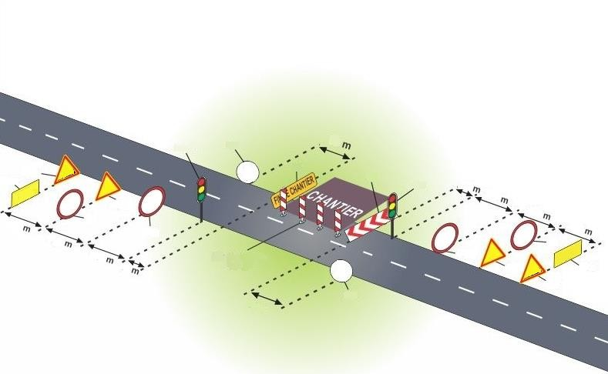Compléter le schéma ci-dessous en respectant les consignes.

Pour réaliser les travaux sur cette route communale, et limiter la vitesse (à 30 km/h) un arrêté de circulation doit être posé de part et d’autre du chantier.

  - Indiquer l’autorité compétente dont dépend cet arrêté.

Préfecture
Conseil départemental
Mairie

Pour réaliser l’implantation du balisage sur le chantier, vous devez être équipé pour votre sécurité.
  - Préciser le type d’EPI que vous devez porter.
EPI :

Avant de creuser les tranchées en vue d’y implanter les différents câbles, un document doit vous informer de l’existence d’autres réseaux éventuels.

  - Préciser le nom de ce document.
Nom du document :

  - Préciser le type de tranchée principale à réaliser pour effectuer la liaison entre le support n°6 et le PSSA.

Tranchée sous chaussée Tranchée sous trottoirs

Tranchée sous accotement Tranchée en terrain vierge

  - Préciser le type de tranchée principale à réaliser pour effectuer la liaison entre le PSSA et l’ensemble coffret REMBT support n°3.

Tranchée sous chaussée Tranchée sous trottoirs

Tranchée sous accotement Tranchée en terrain vierge

  - Compléter ci-dessous le schéma de la tranchée correspondant à la question B.6.

PS : Vous devez y faire apparaître : le ou les câbles, les différentes cotations, les différents types de matériaux et accessoires utilisés.
Niveau sol fini

  - Déterminer la profondeur d’implantation des supports 3 et 6. Support n°3
Résultat :
Formule :

Support n°6
Formule :
Résultat :

  - Une fois l’implantation des supports 3 et 6 effectuée, préciser s’il est possible de vérifier la conformité de la profondeur d’enfouissement.

OUI NON

Justifier votre réponse.

Pour réaliser la boucle en fond de fouille et la ceinture équipotentielle en vue d’implanter le PSSA, un terrassement est nécessaire.

  - Calculer le volume à terrasser.
Volume à terrasser :

Partie C : Haute tension

L’alimentation HTA du PSSA nécessite la pose d’une ligne aérienne et souterraine.

Vous devez prévoir le câble nécessaire pour réaliser l’enfouissement d’une partie de la ligne HTA.

  - Compléter le tableau ci-dessous en utilisant les plans fournis dans le dossier technique.

 | Nature du câble | Section en mm² | Longueur d’un câble | Longueur totale
Dépose | aérien | 54,6
Pose
 | souterrain | 3 x 95
Abandon

  - Indiquer la nature des conducteurs en HTA aérien.
Nature des conducteurs :

Pour réaliser la liaison entre les câbles aériens et souterrains en HTA, vous devez maintenant prévoir le matériel nécessaire.

  - Préciser la dénomination de cette liaison.
Nom de la liaison câble aériens/souterrains HTA :

Le synoptique du chantier est le suivant :

Illustration Figure. 1

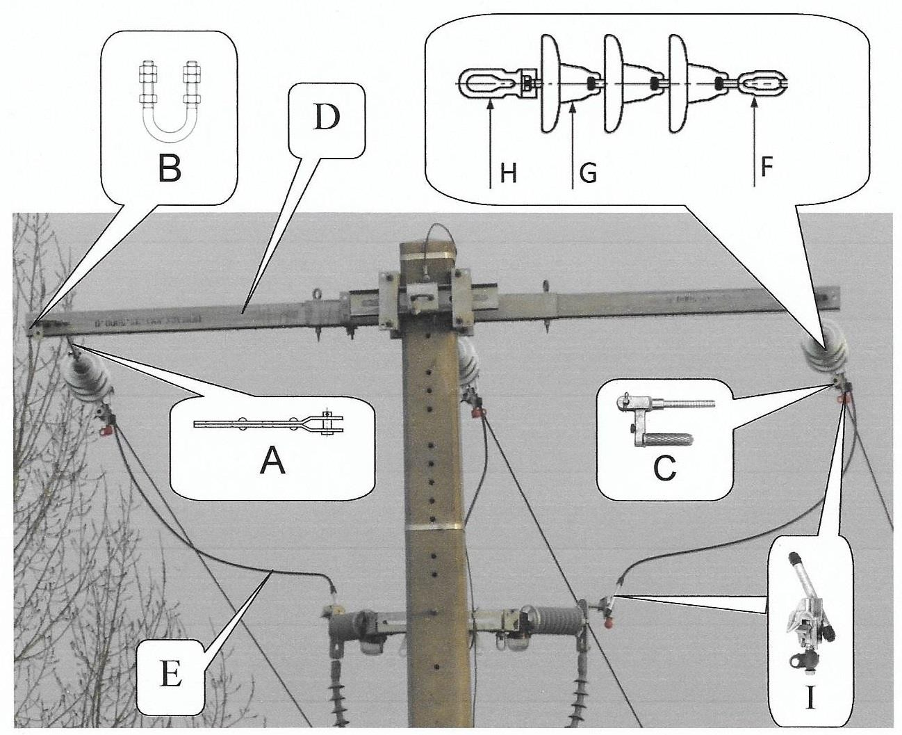
  - Préciser la lettre qui représente la traverse modulaire sur l’illustration ci-dessus.
Traverse modulaire (lettre) :

  - Indiquer son type de fixation.

Fixation déportée □ Simple ancrage □ Double ancrage □

  - Dans notre cas, justifier si elle est adaptée à la situation.
Oui □ Non □

Justifier votre réponse :

Pour arrêter la ligne aérienne, vous devez réaliser un ancrage sur les conducteurs.

  - Préciser la section du conducteur nu de type ASTER.
Section du conducteur nu :

  - Compléter la nomenclature en fonction de l’illustration de la figure 1 page précédente.

Éléments | Désignation | Code EDF | Référence EDF | Quantité
 |  | 6865144
 | Étrier (D1=14mm et L=200mm)
C
 | Œillet
 |  | 6610047
 | Ball socket long

MC IV Technicien(ne) en réseaux électriques | Dossier Sujet | Épreuve E1 Préparation d’une activité de chantier | Page DS 10/18

Pour la liaison entre les différents conducteurs, vous devez réaliser des ponts Vous utiliserez des connecteurs pour broche CB054G.

  - Indiquer la lettre représentant les ponts. (Voir Fig.1page 9/18).
Ponts (lettre) :

  - Indiquer la lettre correspondante aux connecteurs (voir Fig.1page 9/18).
Connecteur (lettre) :

  - Préciser le code EDF correspondant au connecteur désigné ci-dessus.
Code EDF :

  - Indiquer le nombre de conducteurs nécessaires.
Nombre de connecteurs :

  - Préciser la section des conducteurs à utiliser pour ces connecteurs.
Section des conducteurs :

  - Justifier l’utilisation ou non d’un conducteur nu ou gainé.

Partie D : Poste PSSA

L’alimentation BT s’effectue à partir d’un poste PSSA équipé d’un transformateur TPC d’une puissance de 160 kVA et d’un TIPI.

  - Préciser la signification de l’abréviation TIPI.
TIPI :

  - Citer la référence du TIPI installé dans ce PSSA.
Référence TIPI :

  - Indiquer le nombre de départs disponibles sur ce TIPI.
Nombre de départs :

Deux départs sont utilisés dans notre cas. La caractéristique de la protection interne des transformateurs TPC doit être coordonnée avec la caractéristique de la protection BT. Vous devez donc placer des fusibles selon la spécification HN 63-S-20 sur les départs.

  - Indiquer le calibre des fusibles à ne pas dépasser dans notre cas.
Calibre des fusibles :

Dans le cadre de votre travail vous devez compléter un document en indiquant le nombre de fusibles à prévoir, leur taille et leur code EDF.

  - Indiquer le nombre de fusibles, leur taille et leur code EDF.
Nombre de fusibles : Code EDF :
Taille :

  - À l’intérieur du PSSA, un conducteur est raccordé à la terre. Indiquer son nom.

Partie E : Basse tension

Sur les deux départs utilisés du PSSA sont raccordés deux câbles souterrains 3x150 +1x70. Le premier câble est raccordé dans le coffret REMBT, le second par l’intermédiaire d’une EJASE est raccordé à un câble 3x70+1x54,6 créant la jonction aéro-souterraine sur le support n°3. Ce dernier sera raccordé au câble réseau aérien existant 3x70+1x54,6+2x16 longeant la route communale.

  - Préciser la signification de l’abréviation REMBT.
REMBT :

Dans le coffret REMBT, on verra donc apparaître un câble 3x150 +1x70 venant du PSSA, un câble 3x150 +1x70 pour alimenter le lotissement. Pour le futur projet d’aménagement situé de l’autre côté de la route communale, on prévoit également le raccordement d’un câble 3x150 +1x70. Lors du choix du jeu de barres, on prévoit deux plages supplémentaires disponibles en réserve pour le distributeur.

  - Indiquer le nombre de plages de raccordement à prévoir.
Nombre de plages de raccordement :

  - Indiquer le nombre de plages du jeu de barres choisi, sa référence et indiquer son code EDF.
Nombre de plages minimum du jeu de barres choisi :

Référence GSL :
Code EDF :

  - Choisir le coffret REMBT (hauteur hors sol 750) sans téléreport qui permettra d’accueillir le jeu de barres précédant et indiquer son code EDF.
Référence GSL du Coffret REMBT : Code EDF :

  - Choisir les modules de raccordement des 3 câbles sur le jeu de barres et indiquer la quantité ainsi que le code EDF.
Référence GSL des modules :
Quantité :
Code EDF :

  - Proposer un schéma de raccordement du jeu de barres.

    - afin qu’il corresponde à votre réponse à la question E.3) ;
    - en coloriant les cercles où seront raccordés les trois câbles ;
(en noir l’emplacement des phases et en bleu l’emplacement du neutre).
    - en plaçant des accolades sous les plages en indiquant :
« câble arrivée PSSA » ; « câble lotissement » ; « câble futur projet ».

Pour alimenter le réseau BT aérien existant, vous devez réaliser une remontée aéro- souterraine

  - Choisir l’EJASE nécessaire à la jonction aéro-souterraine sur le support n°3 et indiquer son code EDF.

Référence EDF de l’EJASE : Code EDF :

  - Choisir les connecteurs nécessaires au raccordement du câble réseau aérien existant et de la jonction aéro-souterraine du support n°3 puis indiquer la quantité ainsi que le code EDF.
Référence des connecteurs :
Quantité :
Code EDF :

  - Proposer un mode opératoire afin de réaliser correctement la mise en œuvre de l’EJASE, en ordonnançant ces étapes de 1 à 12.

11 | Centrer sur chaque raccord les quatre fourreaux.
 | Enfiler l’extrémité E4R.
 | Rétreindre l’extrémité E4R.
 | Enfiler les fourreaux thermo-rétractables FRM sur les conducteurs de phase et de neutre, et les mettre en attente.
 | Enfiler la gaine GR sur le neutre.
 | Couper le conducteur de neutre à 600 mm et les conducteurs de phase à 200 et 400 mm depuis l’arrêt de gaine.
 | Mettre en place les manchons sur chacune des phases et le neutre et les sertir en commençant par le milieu et en poursuivant vers les extrémités.
 | Dénuder les conducteurs de phase sur 100 mm.
 | Rétreindre les quatre fourreaux en commençant par le milieu.
1 | Dénuder l’enveloppe extérieure du câble souterrain sur 800 mm, retirer les feuillards et le bourrage.
 | Rétreindre la gaine GR sur le neutre en commençant par le côté câble.
 | Préparer le câble aérien de façon à ce que les phases et le neutre soient en vis-à-vis.

  - Indiquer le numéro de la matrice à prévoir pour sertir les manchons.
N°de matrice :

Sur le support n°3, vous devez réaliser une reprise du réseau. Le câble réseau aérien existant est un 3x70+1x54,6+2x16.
  - Compléter l’écriture de la norme de ce câble et préciser la signification des différentes valeurs.

Norme | NFC 33-
3
70
1
54,6
2
16

Sur ce support a été installé un ensemble de suspension pour réseaux torsadés.
  - Indiquer sur quel(s) conducteur(s) on doit utiliser cet ensemble.
Réponse :

Partie F : Lotissement

Le câble souterrain venant du REMBT sera raccordé dans une borne CIBE équipée d’une
grille d’étoilement. Les quatre bornes CIBE de branchement seront équipées en monophasé 60A avec téléreport. Un Kit triphasé 60A sera ajouté pour faciliter de futures interventions.

  - Choisir la borne CIBE équipée de la grille d’étoilement et indiquer son code EDF.
Référence GSL de la borne CIBE équipée de la grille d’étoilement : Code EDF :

  - Préciser le type de schéma correspondant à cette grille d’étoilement.

□ | □ | □
35²  150² 35² 35² | 35²  35² 35² | 35²  150² 35² 35² 95² 150²

Vous devez préparer le câble réseau afin de le raccorder sur la grille d’étoilement.

  - Expliquer la composition de ce câble, en renseignant le tableau ci-après.
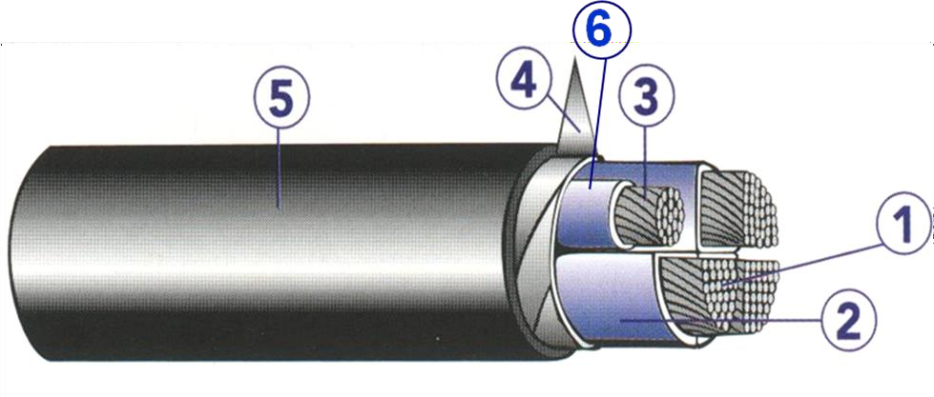

Repère | Désignation | Rôle
1
2
3
4
5
6

Le touret sur lequel est enroulé le câble réseau du lotissement a été acheminé la veille du raccordement. En arrivant le lendemain, vous vous apercevez que l’une des extrémités n’est pas capuchonnée et il a plu toute la nuit.

  - Préciser le nom du composant interne qui protège le câble contre l’humidité.

Préciser sur quelle longueur l’humidité peut se propager.

  - Indiquer l’action que vous devez effectuer dans une telle situation.
Action à effectuer :

  - Choisir les bornes CIBE de branchement et indiquer son code EDF.
Référence GSL des bornes CIBE de branchement : Code EDF :

  - Choisir le kit triphasé pour bornes CIBE et indiquer son code EDF.
Référence du Kit triphasé : Code EDF :

Vous devez maintenant raccorder les parcelles 4.1 et 4.3. À l’intérieur du camion vous disposez de 2 cartons. Sur l’un vous relevez la référence EDF « SDC 240-35 v2006 », sur l’autre « DDC 240-35 v2006 ».

  - Indiquer le carton que vous allez prendre pour votre chantier (justifier votre réponse).
Carton référencé : Justification :

Lorsque le travail au niveau du lotissement sera terminé, il vous restera à raccorder le câble réseau dans le coffret REMBT, le PSSA étant en service.

  - Après ouverture du coffret, indiquer ce qu’il conviendra d’effectuer avant de commencer cette activité.

